**EXMO. SR. PRESIDENTE DA CÂMARA MUNICIPAL DE SUMARÉ**

Pelo presente e na forma regimental, **requeiro** que seja concedida a **"MEDALHA de HONRA ao MÉRITO DESPORTIVO"**,ao jovem Lucas Costa de Souza.

Lucas é um exemplo notável de dedicação, esforço e comprometimento no campo esportivo. Sua jornada começou aos 12 anos de idade quando se envolveu na modalidade de Muay Thai na academia Monster Team, localizada no Jardim dos Ipês, sob a orientação do professor Thiago Barbosa Thuran. Desde então, Lucas se destacou como um verdadeiro atleta.

Ao longo de sua carreira no esporte, Lucas participou de inúmeros campeonatos em diferentes cidades, incluindo Paulínia, São Paulo, Minas Gerais e, mais notavelmente, na cidade de Porto Alegre, onde atraiu a atenção de toda a imprensa nacional. Sua habilidade, paixão e determinação o tornaram um modelo inspirador para outros jovens atletas.

Além de suas realizações esportivas, é importante destacar que Lucas também concluiu o ensino médio em 2021 na Escola Sônia Maria Maschio Baptista, mostrando seu compromisso com a excelência tanto nos estudos quanto no esporte.

Lucas é um verdadeiro orgulho para a comunidade de Sumaré, especialmente para o Distrito de Nova Veneza, onde reside. Sua família, que foi uma das primeiras a estabelecer raízes no Bairro Maria Antônia nos anos 1980, deve estar incrivelmente orgulhosa de suas conquistas.

Portanto, é uma honra reconhecer e homenagear Lucas Costa de Souza com a "Medalha de Honra ao Mérito Desportivo" por sua notável contribuição para o esporte e por servir como um exemplo brilhante para a juventude de nossa comunidade. Desejamos a Lucas todo o sucesso contínuo em sua carreira esportiva e acadêmica, e estamos ansiosos para ver suas futuras realizações brilhantes.

Diante de todo exposto, é de todo mérito e justo o reconhecimento por esta Casa de Leis para receber a **"MEDALHA de HONRA ao MÉRITO DESPORTIVO”.**

**Sala das Sessões, 26 de setembro de 2023.**

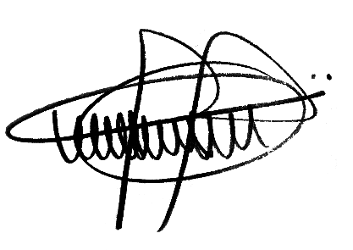

**ANDRE DA FARMÁCIA**

Vereador